Werkblad: Grammatica – Vragend voornaamwoord - Extra

Naam: __________________________ Klas: _________

Vragenspelletje over bekende personen
Dit spelletje doe je met z'n tweeën of drieën.
Je mag om de beurt een vraag stellen over een bekend persoon (van film of tv bijvoorbeeld), die begint met een vragend voornaamwoord.
- Nummer één stelt een vraag aan nummer twee. Als die de vraag goed beantwoordt, neemt hij/zij de beurt over en stelt een vraag aan nummer één.
- Nummer drie houdt bij welke vragende voornaamwoorden iedereen gebruikt.
- Wie het eerst tien vragen heeft gesteld èn alle vragende voornaamwoorden heeft gebruikt, heeft dit rondje gewonnen.
- Maar, nummer drie, let op! Er mogen alleen vragende voornaamwoorden worden gebruikt. Gebruik daarom de checklist hieronder.
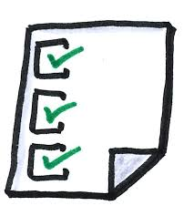
- Na een ronde wisselen de spelers.

Checklist:

  Deelnemer 1  …………………………………………………. |  |   Deelnemer 2  ………………………………………………….
Woord | Aantal | Woord | Aantal
welk |  | welk
welke |  | welke
wat |  | wat
wie |  | wie

